国际会议申报须知

一、在我国境内（不含港澳台地区）举办的、与会者来自2个或2个以上国家和地区（不含港澳台地区）的会议、论坛、研讨会、报告会、交流会等都属于国际会议，均需报教育部审批。

二、每年9月，各单位通过平台上报下一年度会议计划；每年9月至10月单位管理员做第一步筛选；每年11月教育部收集汇总各单位下一年度国际会议计划最终筛选并备案。

三、已列入年度计划的会议，按以下类别和时间上报会议申报表和书面申请文件：

1、人文社科类：外宾人数100人以上或会议总人数400人以上或涉及敏感问题（不论规模大小）的会议，必须至少在开会前5个月在平台中填写会议申报表，并由单位外事部门在会前4个月提交纸质请示批文至教育部。小于此规模的和不涉及敏感问题的会议，必须至少在开会前4个月在平台中填写会议申报表，并由单位外事部门在会前3个月网上提交请示批文。

2、自然科学技术类：外宾人数300人以上或会议总人数800人以上的会议或涉及敏感问题（不论规模大小）的会议，必须至少在开会前5个月在平台中填写会议申报表，并由单位外事部门在会前4个月提交纸质请示批文至教育部。小于此规模的会议，必须至少在会前4个月在平台中填写会议申报表，并由外事部门在会前3个月网上提交请示批文。

3、邀请国家领导人和正部级及以上外国政要或前政要的国际会议不得在线申报，需另文报批（纸质请示文）。邀请外国政要或前政要访华请示件必须提前60天送达教育部；拟请国家领导人出席必须提前20个工作日送达。

4、外宾人数30人以下的小型自然科学技术类国际会议（不涉及敏感问题）可不预报会议计划，但必须至少在会前4个月在平台中填写会议申报表，并由单位外事部门在会前3个月网上提交请示批文。

5、境外非政府组织赞助的国际会议，需在线提交境外非政府组织简介和备案函pdf文件。

四、会议申报的具体步骤：

由会议的学术负责人在平台填写"国际学术会议申报表"，由单位管理员初审通过后，学术负责人从平台下载相关表格，根据表格指引，经单位相关部门审核会签后，送交外事处或国际处，由外事处或国际处报主管校长审批，外事处或国际处负责人将发文文件扫描上传到系统，上报教育部。

五、获批会议注意事项：

1、一般会议不邀请国家领导人或国外政要或前政要出席。

2、获批会议不得随意更改会议名称、主题、会议性质、规模、会议地点和时间。如需更改，须在原定会议时间的前2个月在平台上填写更改说明申报，单位管理员同意之后下载表格签字盖章并上传至平台报教育部审批。

3、在会议的筹备及举办过程中，会议主办单位和学术负责人必须严格把关，防止出现"两个中国"和"一中一台"等敏感问题，尤其是会议的论文集和所有文字材料中不得出现此类问题。

4、请各单位外事处或国际处下载批件后自行抄送各相关单位。

六、会议后总结材料要求：

1、会议负责人必须在会议结束后２个月内，在国际会议报批平台将会议的学术总结（至少3000字）、统计表、重要照片3-5张(JPG格式，3500*2500像素)、 论文集（1份）、到会国内外代表名单等材料提交到平台。

2、会议照片可包括开幕式，会议代表合影，会场全景，会议发言人，会议重要活动，主席台，闭幕式等，须注明照片上人员的姓名、工作单位、职衔、时间、地点。

3、国际会议学术总结须述明：

（1）会议名称、时间、地点、主办单位和学术负责人，与会中、外宾实到人数（港、澳、台学者列入中方代表），收到中、外论文数，论文集出版情况（注：不要采用答问形式撰写）。

（2）会议的主题、主要报告的基本内容和分组交流情况，国际上本学科的动向、趋势、水平和评价；

（3）与会国内外著名学者的最新研究成果和动向；收获和成果，对会议学术水平的评价和效益评估，通过会议反映出来的我国在该学科领域内的水平和国际水平的差距，存在的问题和建议；

（4）总结报告由会议学术负责人组织撰写和签名，如以单位名义撰写，署明联系人，联系电话和Email地址。外事处或国际处将对总结内容是否丰富、翔实和完整进行审核。

# 1 注册及角色设置

网址：http://econf.hust.edu.cn

注意：请使用谷歌浏览器或者360浏览器极速模式。

进入中国教育系统学术会议云平台，点击“会议申报”——“进入会议申报系统”。



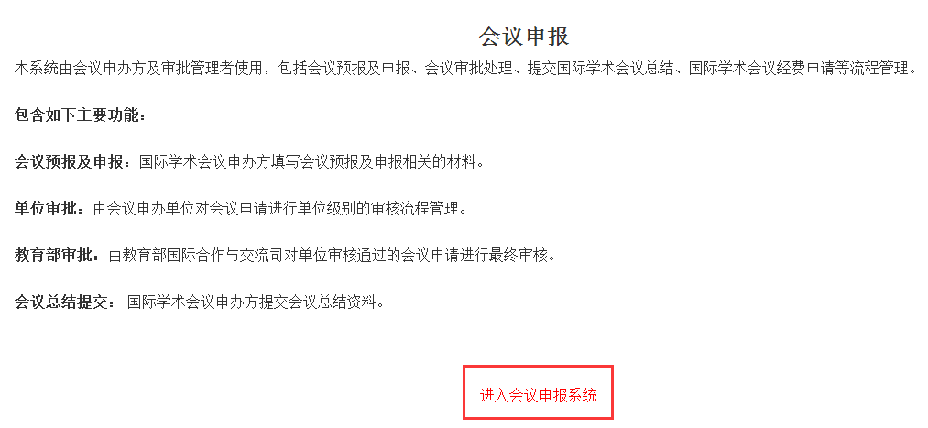

## 1.1 注册

如此前已在平台注册，可直接登录。若此前未注册，请点击“立即注册”按钮，进入注册页面。新用户用手机号注册。

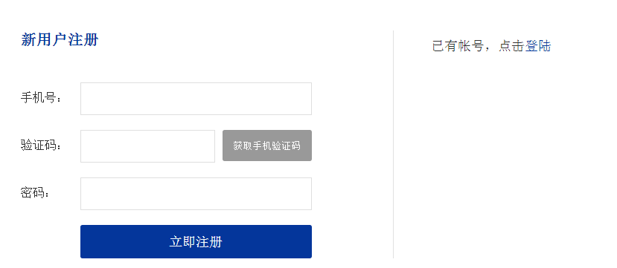

注册后，请完善以下信息，方能进入国际会议报批平台。

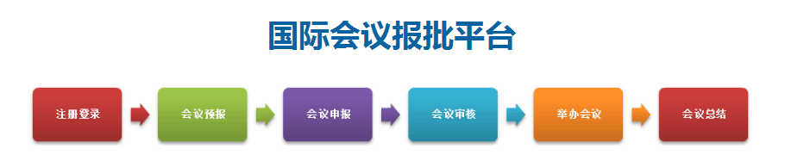

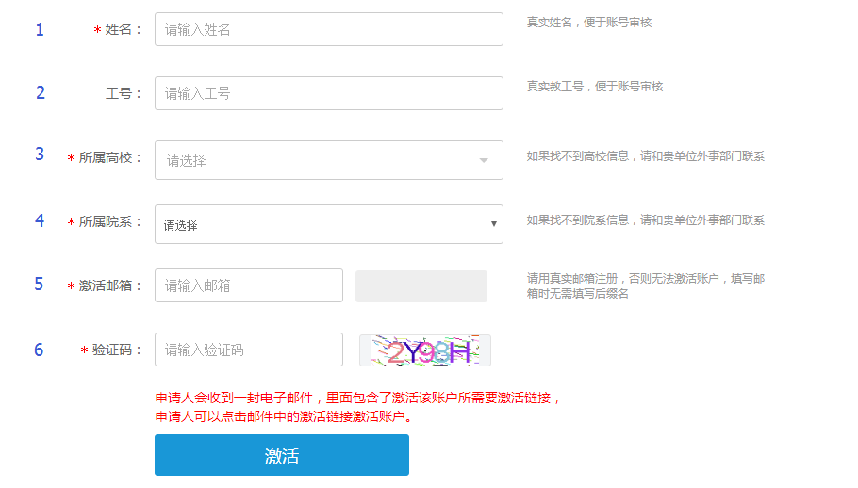

1. 姓名：请输入真实姓名，便于账号审核。
2. 工号：请输入您的真实教工号，便于账号审核。若无单位工号，可不填。
3. 所属高校：请在下拉框中选择您所在的高校，如果找不到所需高校信息，请和贵校外事部门联系。
4. 所属院系：请在下拉框中选择您所属院系，如果找不到所需院系信息，请和贵校外事部门联系**（由此判断本文件供院系国际会议负责人填写）。**
5. 激活邮箱：请输入您的单位邮箱账号（无须填写后缀名）。此处只能填入单位邮箱，以核验身份。每个邮箱只能注册一次。
6. 验证码：请输入图片中的验证码。

点击“激活”按钮，系统将发送一封邮件至您的单位邮箱。邮件包含了激活该账户所需要激活链接，申请人可以点击邮件中的激活链接激活账户。

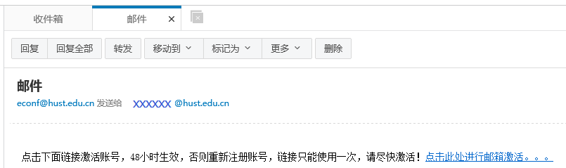

激活帐户后，即将跳转国际会议报批平台。此时您将以教职工用户身份进入本平台，可以提交国际会议申请。

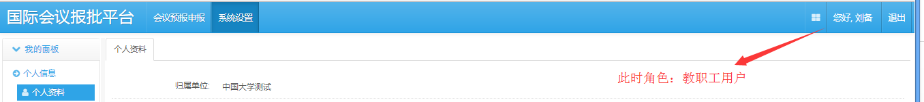

## 1.2用户信息

### 1.2.1 修改个人资料

您可以点击右上角用户名或点击“系统设置”，修改个人资料和密码。在个人资料里可以看到此时的身份角色。

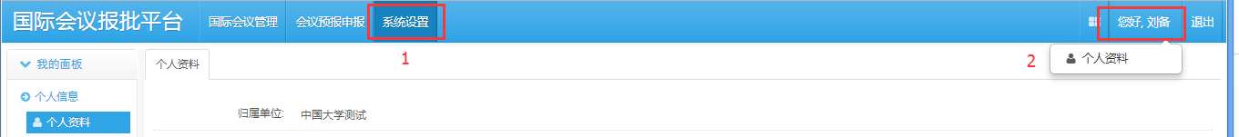

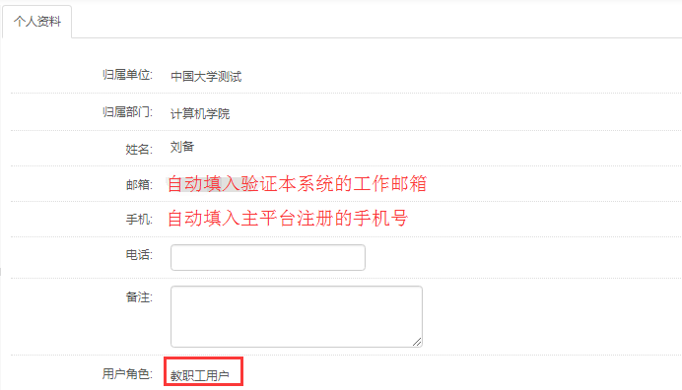

当点击“个人资料”时，跳转到个人资料页面。

1. 电话：请填写办公电话。
2. 备注：请填入其他需要说明的信息。
3. 用户角色：此处为教职工用户身份，只可以提交会议预报和申报申请。
4. 全部填写完成后请单击“保存”按钮。

### 1.2.2角色设置

单位审核员包括**单位初审和单位终审**。用户账号可由**单位联络员创建或个人注册后再由单位联络员赋予审核员角色**。

当单位联络员赋予本用户“单位初审”或“单位终审”的角色后，可在个人资料里进行查看。



重新登录后，您的主页面多了“国际会议管理”选项。

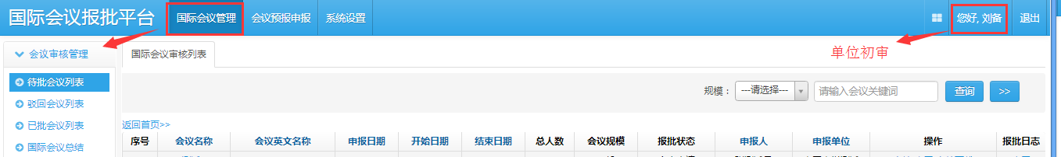

### 1.2.3 修改密码

在主平台顶端点击用户名，可以修改登录密码。

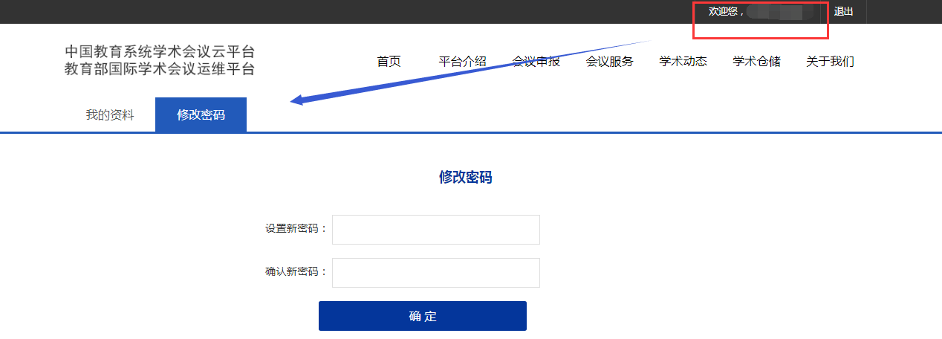

# 2 会议审核管理

国际会议管理选项下的会议审核管理，包含待批会议列表、驳回会议列表、已批会议列表、国际会议总结四个子选项，对应于会议审批过程中的报批状态。处于不同报批状态的会议，单位审核员具备的操作权限和功能不同。

## 2.1单位初审

### 2.1.1待批会议列表

待批会议列表中展示的是本单位教职工已经提交的会议申报申请，申报状态为“个人申请”。您可对该申请执行审核、查看申报信息、下载文件、查看报批日志等操作。

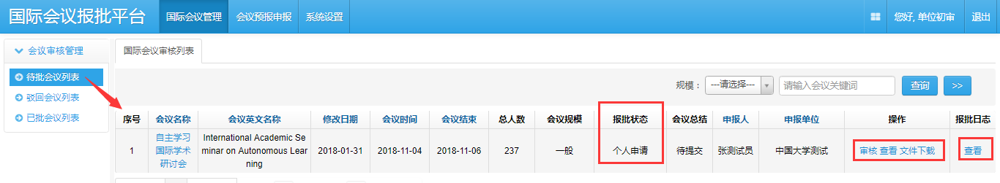

1. 审核

点击“操作”下的“审核”，进入审核页面，您可逐项对会议名称、会议时间、会议地点、会议规模、会议赞助商、会议主题进行审核，当选择驳回时，可通过下拉框选择理由，也可在右侧方框中填入理由，以供申请者查看修改。

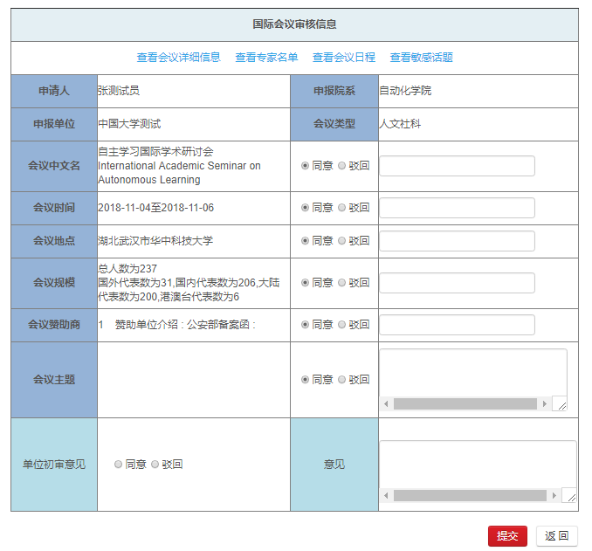

单位初审审核后，申报人的联系邮箱将收到系统提醒邮件。被驳回的会议申报，用户根据反馈意见修改后可重新提交。单位初审通过的会议申报申请，会出现在“已批会议列表”中。用户根据学校国际会议审批流程安排，下载相关表格，打印盖章，交于学校国际交流处。



1. 查看会议信息

点击“操作”下的“查看”，可查看该会议申报的申报表、专家名单、会议日程等信息。

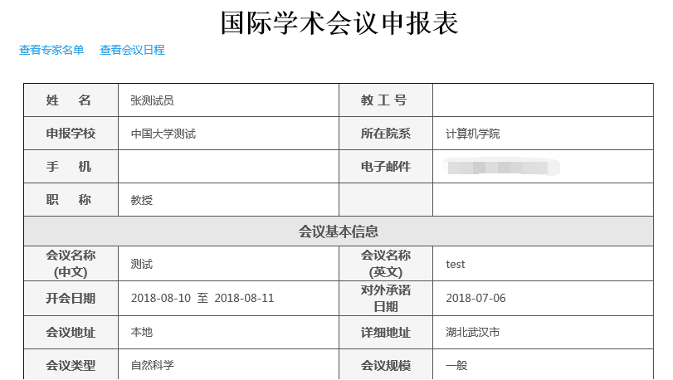

1. 文件下载

单位初审通过后，单位初审也可下载相关表格。



1. 查看报批日志

点击“报批日志”下的“查看”，可看到该会议申请的日志信息。

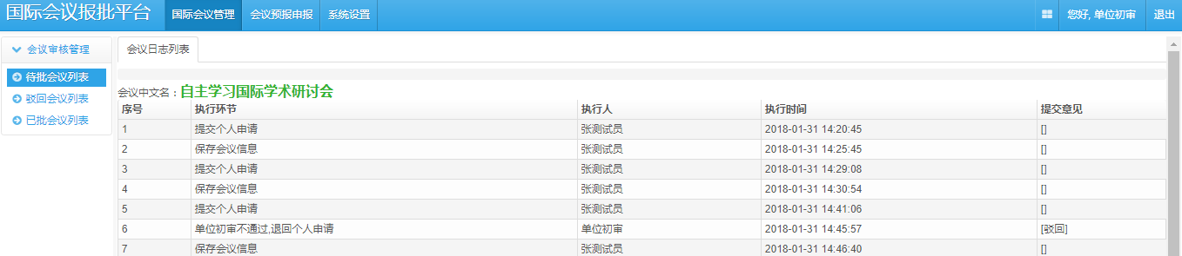

### 2.1.2驳回会议列表

驳回会议列表中，报批状态为：单位初审/单位终审/教育部审核员不通过，退回个人申请。

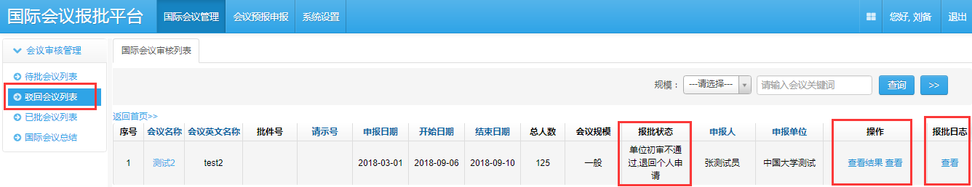

您可对已驳回的会议申请执行查看审核结果、查看会议信息、查看报批日志等操作。

1. 查看审核结果

点击“操作”下的“查看结果”，即可对审核结果进行查看。

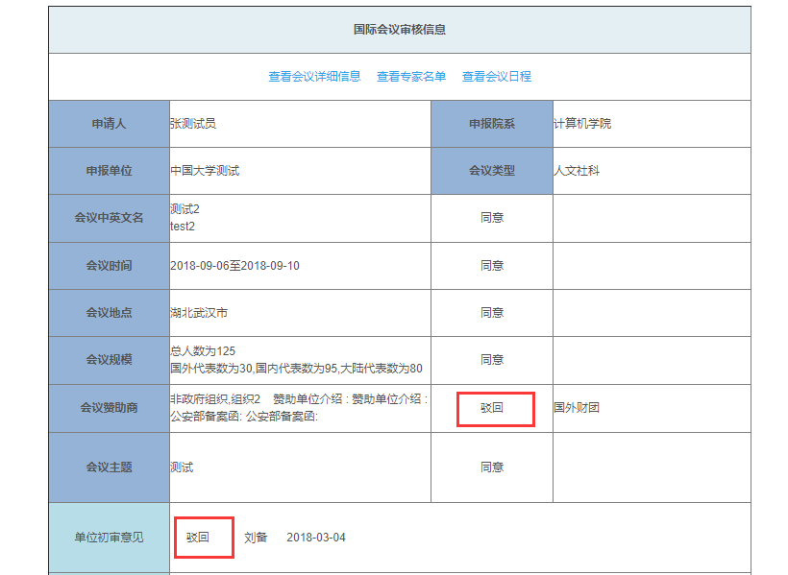

1. 查看会议信息

点击“操作”下的“查看”，即可查看该会议申报的申报表、专家名单、会议日程等信息。

1. 查看报批日志

点击“报批日志”下的“查看”，可看到该会议申请的日志信息。

### 2.1.3已批会议列表

已批会议列表包括报批状态为“单位初审通过”、“单位终审通过”、“会议审核通过”的会议申请。

单位初审可对该列表中的申请执行查看审批结果、查看会议申请信息、文件下载、查看报批日志等操作。

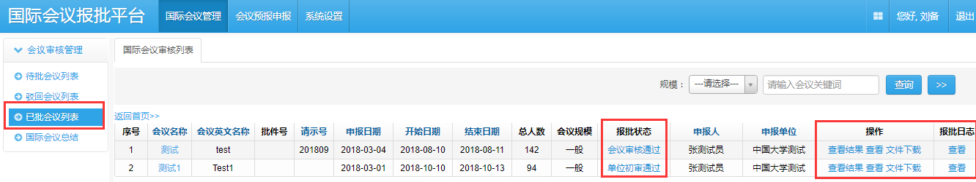

## 2.2**单位终审**

### 2.2.1待批会议列表

待批会议列表中展示的是本单位教职工已经提交的会议申报申请，申报状态为“单位初审通过”。您可对该申请执行审核、查看会议信息、下载文件、查看报批日志等操作。

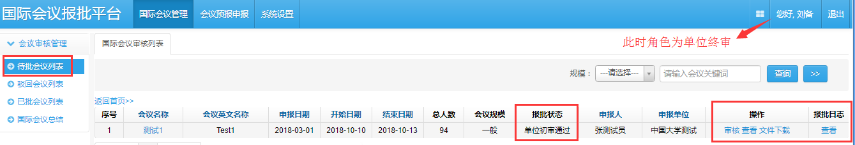

1.审核

点击“操作”下的“审核”，进入审核页面，您可逐项对会议名称、会议时间、会议地点、会议规模、会议赞助商、会议主题进行审核，当选择驳回时，可通过下拉框选择理由，也可在右侧方框中填入理由，以供申请者查看修改。

若单位终审驳回此条会议申报，则直接勾选“驳回”按钮，点击“提交”即可。

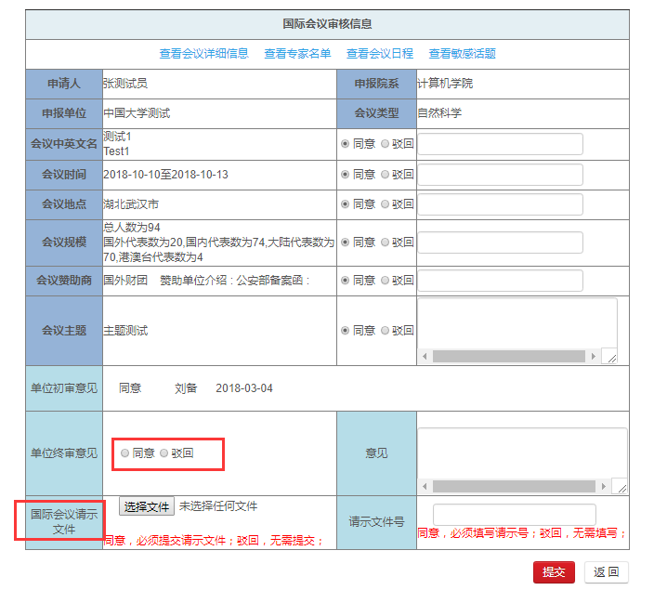

注意：若单位终审同意此条申请，需在“文件下载”里下载国际会议请示表，再去办理学校请示文件。拿到请示文件后，在审核意见最下方将请示文件扫描件上传，并填写请示文件号，选择同意按钮，点击“提交”，方完成同意操作。

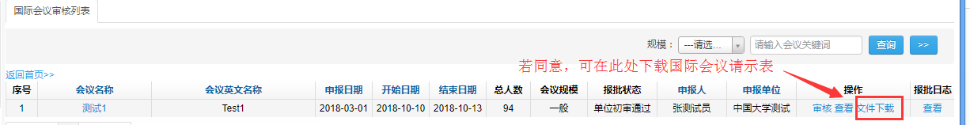

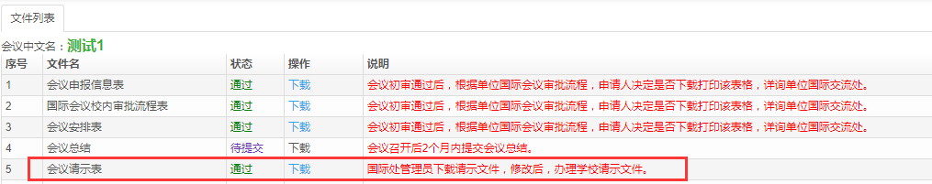

审核后，申报人的联系邮箱将收到系统提醒邮件。被驳回的会议申报，用户根据反馈意见修改后可重新提交。通过的会议申报申请，会出现在“已批会议列表”中。

2.查看会议信息

点击“操作”下的“查看”，可查看该会议申报的申报表、专家名单、会议日程等信息。



3.文件下载

单位初审可下载相关表格。（请示文件下载并修改由国际合作处操作）

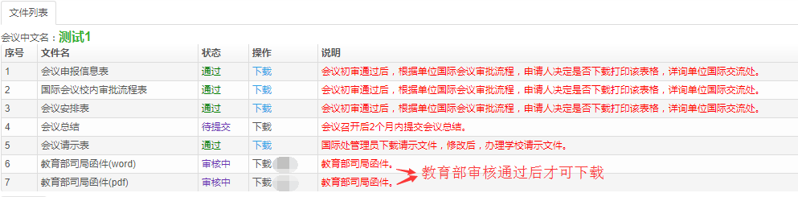

4.查看报批日志

点击“报批日志”下的“查看”，可看到该会议申请的日志信息。

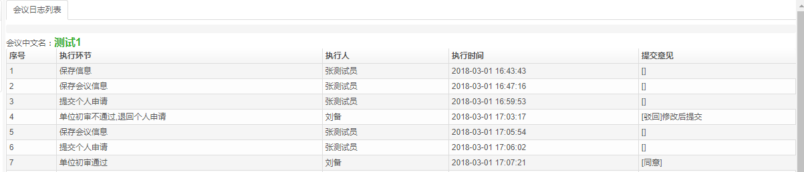

### 2.2.2驳回会议列表

驳回会议列表中，报批状态为：单位终审/教育部初审/教育部终审不通过，退回个人申请。

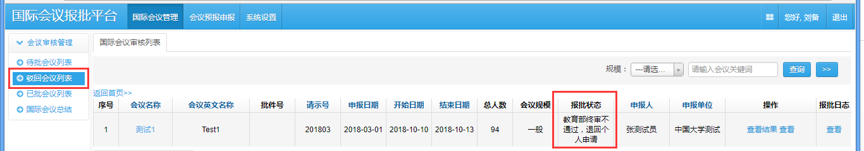

您可对已驳回的会议申请执行查看审核结果、查看会议信息、查看报批日志等操作。

1.查看审核结果

点击“操作”下的“查看结果”，即可对审核结果进行查看。

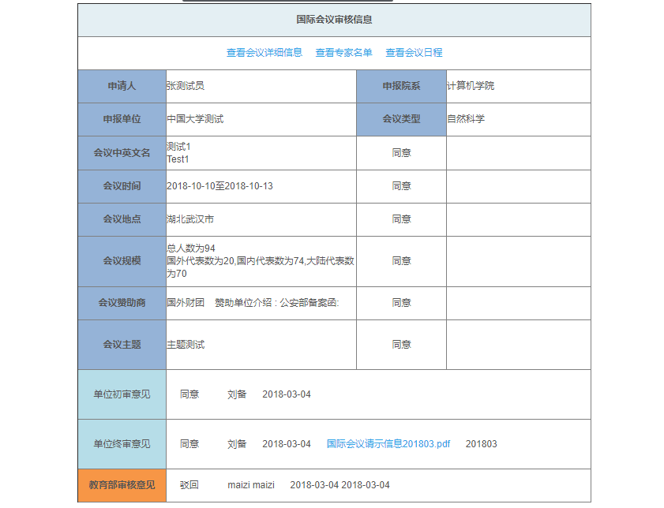

2.查看会议信息

点击“操作”下的“查看”，即可查看该会议申报的申报表、专家名单、会议日程等信息。

3.查看报批日志

点击“报批日志”下的“查看”，可看到该会议申请的日志信息。

### 2.2.3已批会议列表

已批会议列表包括报批状态为“单位终审通过”、“会议审核通过”的会议申请。

单位终审可对该列表中的申请执行查看审批结果、查看会议申请信息、文件下载、查看报批日志等操作。

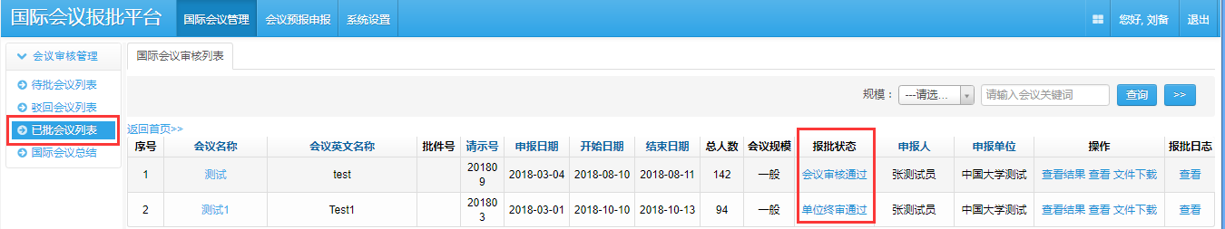

# 3会议预报申报

单位审核员不仅自己可以填写预报和申报信息，也能够查看、修改本单位其他用户填报的预报、申报信息。

## 3.1预报

单位初审和单位终审在“会议预报申报”栏可填写、查看、修改国际会议预报。

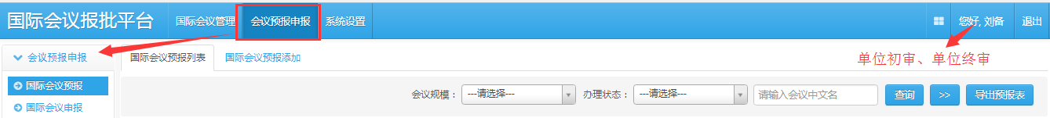

### 3.1.1预报流程说明

为了规范化并提前计划性地申报各单位的国际会议，国际会议上报工作实施每年仅限一次预报并正式上报下一年度全年拟申办的国际会议。每年9月，各单位通过平台上报下一年度会议计划；每年9月至10月单位管理员做第一步筛选；每年11月教育部收集汇总各单位下一年度国际会议计划最终筛选并备案。

根据规定，原则上没有进行提前预报的国际会议将不予补报；拟申报的国际会议须提前一年规划并按照指定时间一次性提前一年预报并正式上报至教育部。

外宾人数30人以下的小型自然科学技术类国际会议（不涉及敏感问题）可不预报会议计划，但必须至少在会前3个月在平台中填写会议申报表，并由单位外事部门在会前3个月网上提交请示批文。

会议类别说明如下：

1. 小型自然科学技术类国际会议：不涉及敏感政治问题，外宾人数30人以下的小型自然科学技术类国际会议。

2. 一般性国际会议

（1）外宾人数在100人以下或会议总人数在400人以下的社科类国际会议；

（2）外宾人数在300人以下或会议总人数在800人以下的自然科学领域的专业或学术性国际会议。

3. 重大国际会议

（1）联合国下属机构和各专门机构的大会与特别会议；

（2）联合国系统以外的政府间和非政府间重要国际组织的大会与特别会议；

（3）事关我核心利益、涉及重大敏感问题以及重要国际问题的国际会议；

（4）外宾人数在100人以上或会议总人数在400人以上的社科类国际会议，以及外宾人数在300人以上或会议总人数在800人以上的自然科学技术专业领域的专业或学术性国际会议；

（5）外国政府正部长及其以上官员或前国家元首、政府首脑出席的高级别国际会议；

（6）邀请党和国家领导人出席的国际会议。

国际会议预报流程如下图所示：



### 3.1.2预报添加步骤

点击“国际会议预报添加”字段，进入填写申请信息页面，按照提示填写，完成后点击“提交”按钮即可。

国际会议预报添加填写说明：

1. **申请人信息**

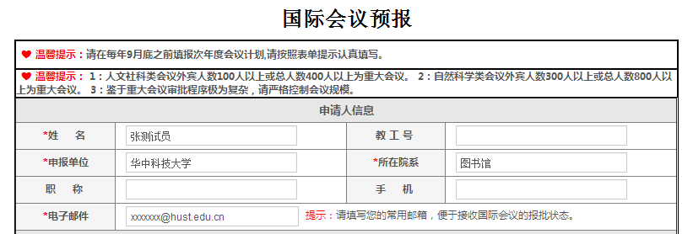

请如实填写姓名、教工号、职称等信息。“姓名”默认为用户名，“申报单位”请填写学校名称，“所在院系”请填写院系全称，“手机”请填写11位手机号码，“电子邮件”可填写常使用的联系邮箱（不局限于单位邮箱）。

1. **会议基本信息**

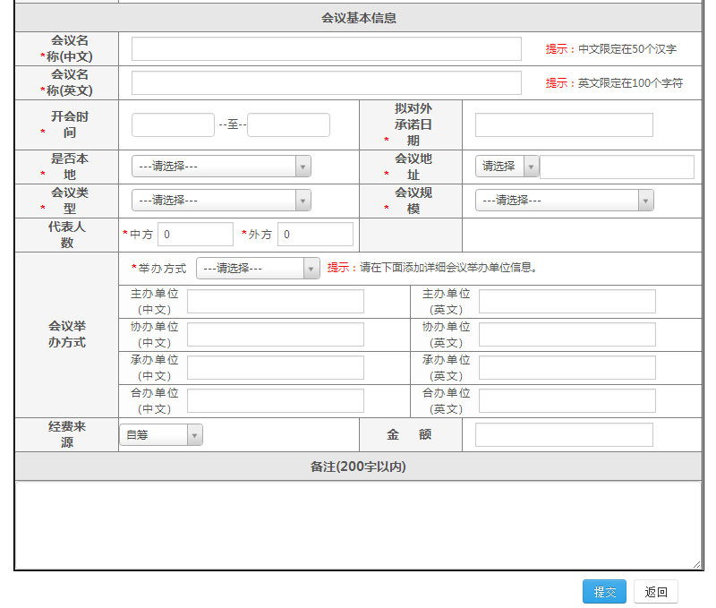

“会议名称”请如实填写中英文名称；

“开会时间”须选择下一年开会的大致日期；

“拟对外承诺日期”是指：1对学校自主举办的国际会议类，是拟向外发出会议1号通告的日期；2对申办、承办等国际会议类，是拟向外方单位正式申请的日期。

“是否本地”是指是否在申报单位所在地举办，请勾选后填入具体地址。

“会议类型”请选择自然科学或社会科学。自然科学包括数学、物理学、化学、生物学、天文学等基础科学和医学、农学、气象学、材料学等应用科学。社会科学包括哲学类、经济学类、法学类、教育学类、文学类、 艺术类 、历史学类、管理学类、政治学类 、马克思主义理论类、新闻传播学类、社会学类、中国语言文学类、外国语言文学类等多个学科的所有专业。

“会议规模”请按照参会人数及情况选择小型（自然科学类）国际会议、一般国际会议和重大国际会议其中之一，可参见3.1.1小节的会议类别说明。

“国内代表数”和“国外代表数”须填写预估的参会代表人数。

“会议举办方式”请据实选择，并分别填写主办单位、协办单位、承办单位、合办单位的中英文全称。主办单位：指会议的发起单位；承办单位：指会议的具体实施单位；协办单位：指会议实施过程中提供协助或赞助的单位。

“经费来源”请填写经费来源及预算金额。

1. 备注

请填写其他需要说明的事项。

1. 提交

点击“提交”按钮提交申请，即完成一场国际会议预报的申请事宜。

您可以重复以上步骤，添加多场会议预报。

### 3.1.3预报信息列表

添加预报信息后，即可在“国际会议预报列表”界面查询您已经申请的国际会议预报。

该页面包括普通查询、高级查询、导出预报表等功能。

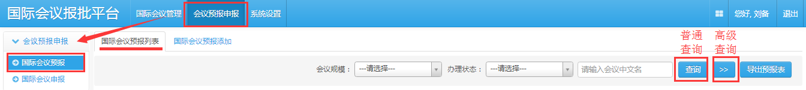

1. 普通查询

可根据会议规模、会议报批状态或输入会议中文名查找您所提交的会议预报。



1. 高级查询

点击查询按钮右侧的按钮，即可展开高级查询。不仅包含普通查询的选项，还可查询在某个时间段内召开的会议或根据申报人查询。



1. 导出预报表

勾选或全选您已查询出的会议预报列表，点击“导出预报表”按钮，下载会议预报信息。

4.申报会议

此前预报过的会议，可在预报信息列表“操作”栏点击“申报”按钮，即可跳转到申报页面。此前填写的预报信息将自动导入信息申报表，将信息补充完整后提交，即申报成功。此处状态变为“已申报”。

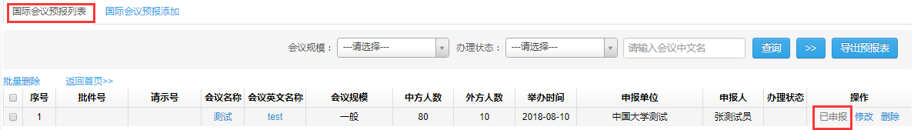

## 3.2申报

在申报页面，您将看到您所在院系或全校（此权限由联络员设置）的所有用户提交的申报信息。

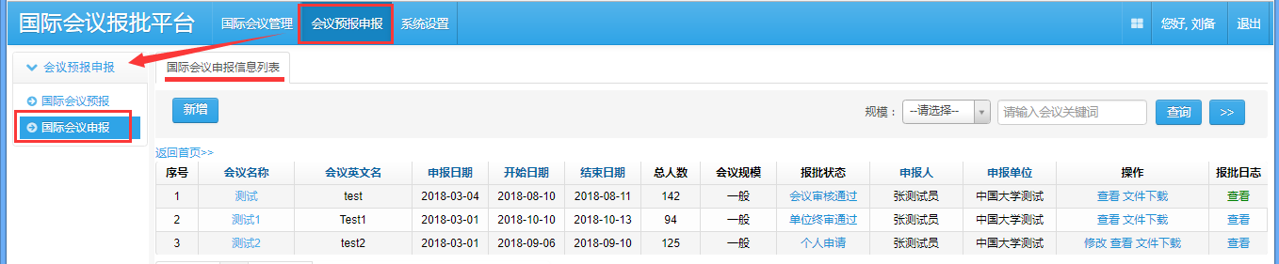

### 3.2.1申报信息列表

在该页面，可对申报记录进行查询报批状态、修改、查看申报信息、文件下载等相关操作。

（1）普通查询

当该用户有多条申报记录时，可根据查询条件查找目的记录。



1. 按会议规模查找。

2. 输入关键字信息查找，关键字可用于匹配会议名称、申报单位。

（2）高级查询

您也可以通过点击上图中的按钮，进入高级查询界面。您可根据会议开始时间、会议结束时间、申报人等信息进行查询。



（3）修改

当会议的报批状态为“保存会议信息”、“个人申请”或“单位初审驳回”等时，用户可对会议申报信息进行修改和提交。

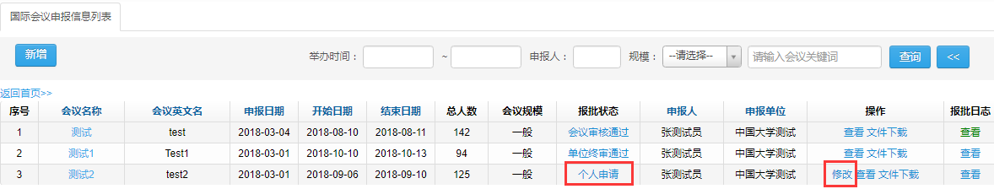

（4）查看会议详情

点击“操作”栏的“查看”按钮，可查看填写的会议信息。点击蓝色“查看专家名单”、“查看会议日程”字体，可查看相关信息。

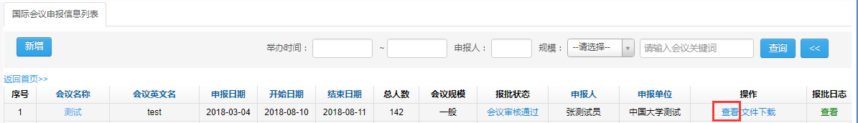



（5）文件下载

点击文件下载按钮，可进入文件列表页面。在单位初审通过前，文件均处于不可下载状态。

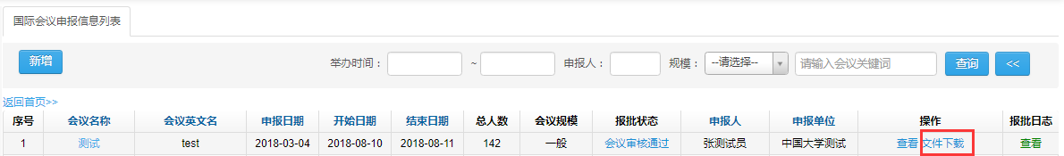

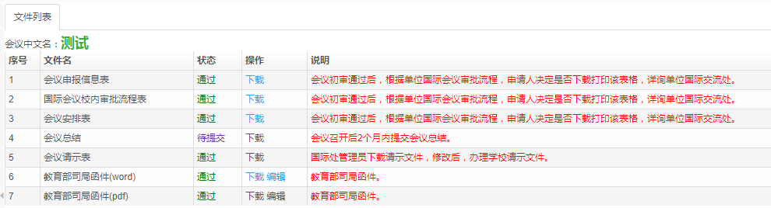

（6）查看报批日志

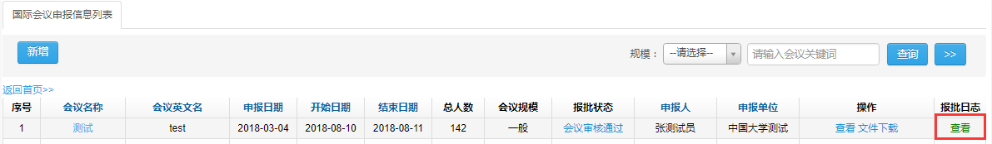

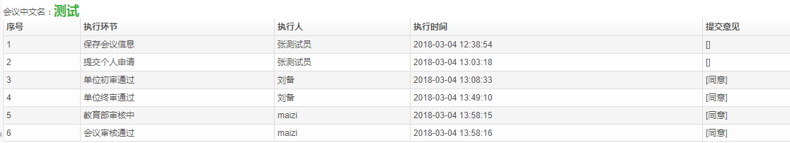

（7）查看报批状态

点击“报批状态”下的蓝色字体，即可查看该条记录的报批状态。

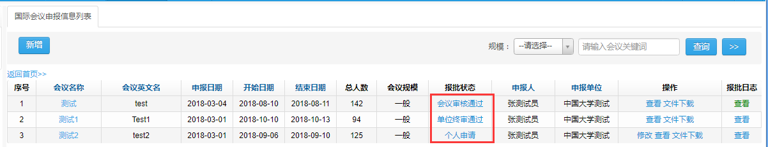

### 3.2.2申报添加步骤

国际会议申报流程如下图：



点击“国际会议申报”页面的“新增”按钮，即可新建一条会议申报记录。

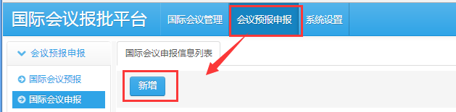

此外，您也可以从已通过的预报列表界面，点击“申报”按钮，开始填写申报信息。

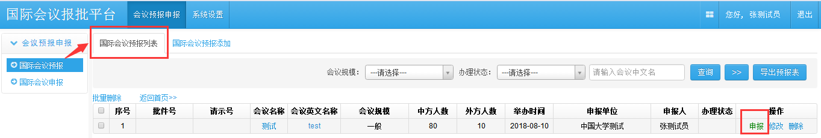

请仔细阅读《国际会议申报须知》，勾选左下角方框，点击“开始办理”按钮，进入填写申报表页面。



#### 3.2.2.1申请人信息

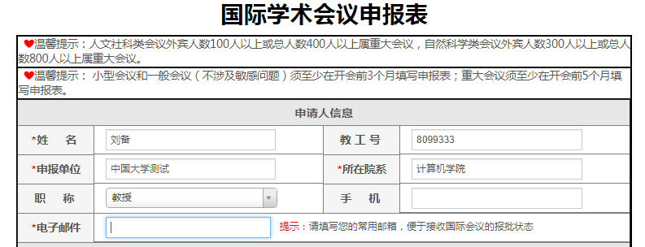

系统会自动填入该账户的身份信息，加*字段为必填项。“手机”和“电子邮件”字段会自动关联个人信息中的手机号码和邮箱，也可更改为其他手机和邮箱。

#### 3.2.2.2会议基本信息

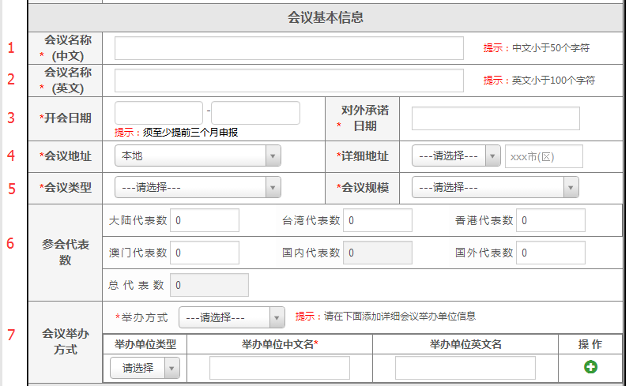

1. 会议名称（中文）：请填入50字以内的中文名称。
2. 会议名称（英文）：请填入100字符以内的英文名称。
3. 开会日期

须至少提前3个月申报，且开会时间应在5天以内，详见申报须知；

填入拟对外承诺的日期。注意：在获得教育部正式会议批复前，任何单位和个人不得对外承诺举办会议、发布正式的会议通知或邀请。

1. 会议地址分为本地和外地。

外地办会须在网页提交“当地外办批复件”扫描件。

详细地址先选择省或直辖市，再填写具体地址。

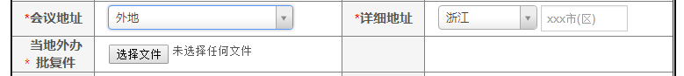

1. 会议类型分为自然科学和人文社科，会议规模包括小型（自然科学类）国际会议、一般国际会议和重大国际会议。会议类型说明详见3.1.1小节。
2. 请填入预估计的参会人数，此处的“国内代表数”和“总代表数”，在其他代表数填写完成时可自动求和得到，无须填写。
3. 请选择贵单位的会议举办方式：主办、协办、承办、合办，并填写会议举办各单位的信息，可通过右侧按钮添加。

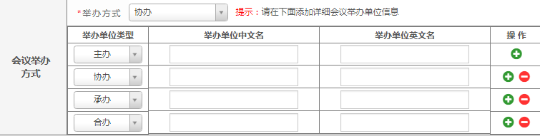

#### 3.2.2.3会议经费预算

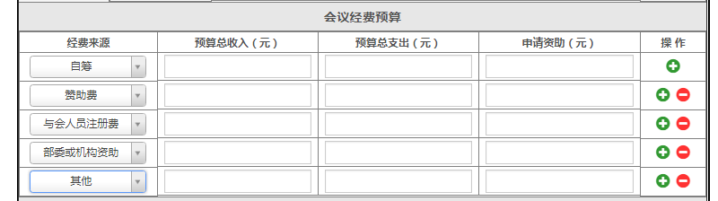

会议经费预算中会议来源包括：自筹、赞助费、与会人员注册费、部委或机构资助等。请依据真实情况填写相关信息，可通过右侧按钮添加多条预算记录。

#### 3.2.2.4国外非政府组织或财团赞助信息

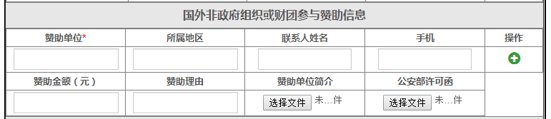

若办会中存在国外非政府组织或财团赞助情况，请详细填写相关信息，并上传“赞助单位简介”文件和“公安部许可函”扫描件，可通过右侧按钮添加多条赞助记录。

#### 3.2.2.5会议主题、议题和往届信息

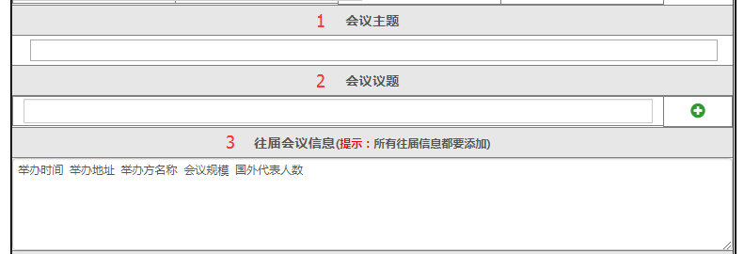

1. 请填写会议主题。
2. 请填写会议议题，可通过右侧按钮添加多条议题记录。
3. 请填写往届会议信息。包括举办时间、举办地址、举办方名称、会议规模、国外代表人数等。

#### 3.2.2.6台湾问题说明

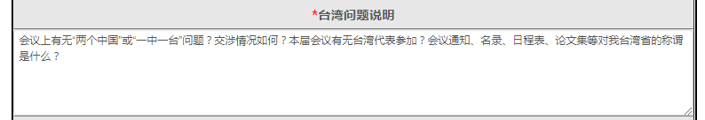

须按要求填写台湾问题相关说明。

#### 3.2.2.7举办会议目的及意义

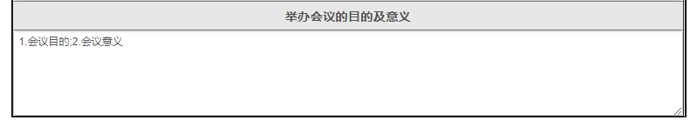

请简要概括填写举办该会议的目的及意义。

当本页内容填写完成后，您可点击右下角“保存草稿”或“下一页”按钮，可保留本条会议记录下次填写或继续填写。



若本页有填写不符合要求的字段，在页面上会出现红色提示语，如下图所示。请按要求填写后再次点击“保存草稿”或“下一页”按钮。

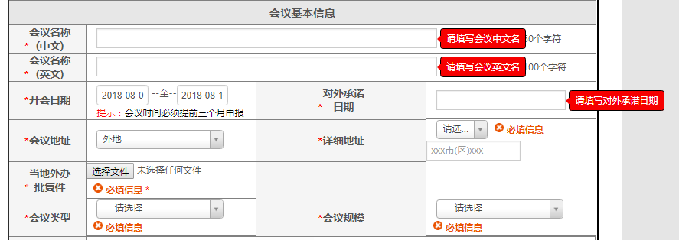

#### 3.2.2.8会议主要人员

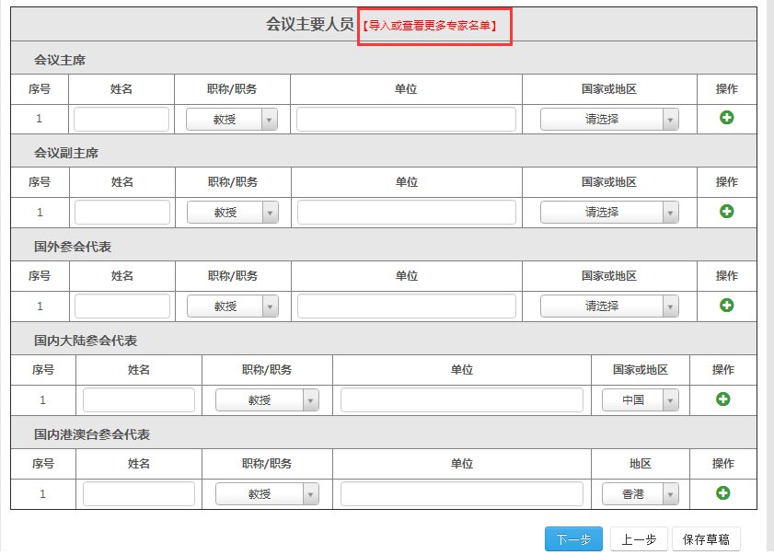

第二页为“会议主要人员”名单填写，请根据实际情况分别填写会议主席、会议副主席、国外参会代表、国内大陆参会代表、国内港澳台参会代表信息，可通过右侧按钮添加多条记录。

此外，您也可以通过“导入”方式，批量导入参会人员信息。

点击上图中红色按钮，弹出“导出或查看更多专家页面”。点击“导入国外代表”按钮，弹出对话框。若此前未下载模板，可先下载EXCEL模板，填写信息后选择该文件，再点击“导入”按钮，在该页面可看到信息已经导入。

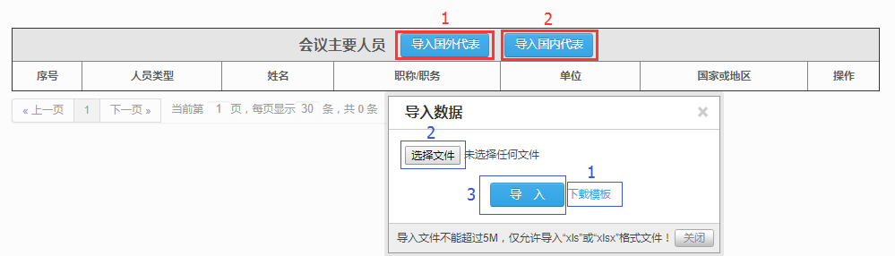

#### 3.2.2.9会议日程安排和联系人

填写会议主要人员后，点击“下一页”，即可跳转到会议日程安排界面，可根据会议时间、参与人员、内容进行详细填写。

须至少填写一位会议联系人信息。

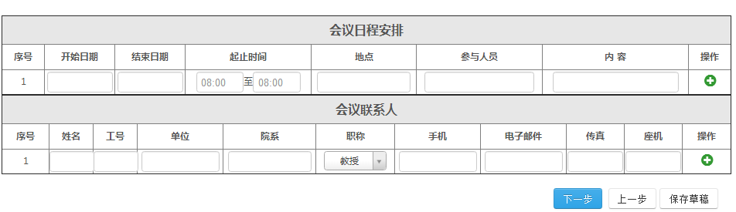

#### 3.2.2.10国际会议承诺书

最后一页为“国际会议承诺书”，请仔细阅读，确认后勾选“本人已认真阅读并同意以上承诺”，点击“提交”即可。

